招商银行深圳分行2016春季校园招聘启事

招商银行（以下简称“招行”）于1987 年在中国改革开放的最前沿——深圳经济特区成立，是中国境内第一家完全由企业法人持股的股份制商业银行，也是国家从体制外推动银行业改革的第一家试点银行。
招商银行深圳分行成立于1994年10月5日，原名“招商银行深圳管理部”，2005年经中国银监会批准正式更名为招商银行深圳分行，下辖惠州、珠海、深圳前海三家二级分行以及深圳地区96个营业网点，员工逾4000人，是招商银行系统内网点最多的一级分行。截至2015年6月底，深圳分行总资产达5857亿元，全折人民币自营存款余额3453亿元，自营贷款余额1719亿元，在招行系统处于领跑地位。
深圳分行在中国人民银行深圳市中心支行举办的深圳市银行机构综合评价中2013、2014连续两年获得第一名，主要经营指标比肩深圳地区四大国有银行，2015年末我行人民币自营存款规模首次名列深圳地区第一名，2015年税前利润在深圳同业中名列前茅，在深圳地区打造了靓丽的品牌。
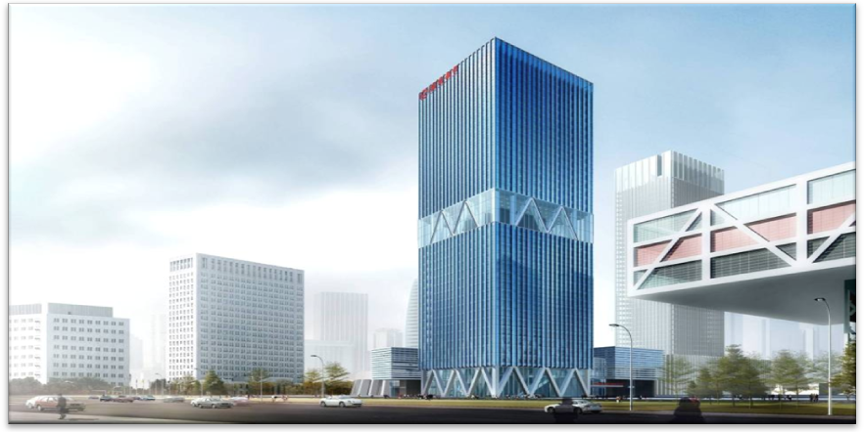
秉承“文化育人、事业留人、制度选人”的理念，深圳分行一直为广大青年学生的发展成长创造良好环境，为招行系统培养了一大批优秀的管理骨干和业务骨干。为加强员工队伍建设，为深圳分行可持续发展提供充足的人才资源，现面向全国高校招聘2016届全日制普通高等院校毕业生和海外归国留学生，具体如下：
- 招聘岗位
岗位  类别 | 工作职责 | 培养方向 | 学历  要求 | 专业  要求 | 工作  地点
产品营销类 | 开拓和维护客户，满足客户的产品及服务需求，为其提供我行业务范围内综合金融服务 | 业务产品专家或营销专家 | 本科及以上 | 专业不限（理工科专业优先） | 深圳惠州
运营柜台类 | 从事柜台现金、单证结算等相关服务工作 | 结算业务操作能手 | 本科 | 专业不限（理工科专业优先） | 深圳
信息技术类 | 数据分析及挖掘、应用系统设计及开发、软件测试、系统及网络运营维护等相关工作 | IT业务专家 | 本科及以上 | 计算机相关专业 | 深圳

基本条件：
1．境内全日制普通高等院校2016届应届本科及以上毕业生，要求2016年8月前毕业并获得国家认可的就业报到证、毕业证和学位证；
2．境外高校归国留学生要求在2015年1月至2016年12月毕业，并且在2016年12月之前取得国家教育部的学历学位认证；
3．诚实守信，性格开朗，相貌端正，无不良历史记录；
4．善于学习，善于沟通，勇于面对挑战，敢于承担工作压力；
5．身体健康，无影响胜任应聘岗位要求的疾病；
6．本科要求英语四级成绩在425分及以上，研究生要求英语六级成绩在425分及以上或达到等同于雅思6分的英语水平或托福95分的英语水平；
7．新能源、新材料、生物医药、信息技术、节能环保、高端装备制造、数理统计等相关理工科专业优先考虑。
二、招聘流程
宣讲会 | à | 在线简历投递 | à | 简历筛选 | à | 两轮面试考核 | à | 笔试 |  | à |  | 录用通知
即日起开始在线简历投递；3月20日，截止投递简历。
面试、笔试的具体时间地点请以后续正式通知为准。部分站点面试环节将安排在笔试环节之后，各环节具体时间、地点安排将通过短信方式另行通知。
三、投递简历
1．方式一：招商银行官方招聘网站：http://career.cmbchina.com，点击“校园招聘”，申请感兴趣的职位，在线注册，投递简历。
2．方式二：扫描下方二维码，关注“招商银行招聘”微信公众平台，点击“校园招聘”，选择华南地区深圳分行，申请感兴趣的职位，投递简历！

3．方式三：宣讲会现场投递简历。
4．在线简历投递过程中将要求您提供1张1寸免冠证件照，文件大小不大于500K，请您提前准备。
5．在线提交简历请认真详细完整填写各项信息，教育经历请从高中填起。所有个人资料须真实无误，如有虚假信息，申请人将会被取消申请资格。
6．简历投递截止时间：3月20日
四、宣讲院校
3月初，在北京、大连、成都、南京、武汉、长沙、广州 和深圳等八个城市举行校园宣讲会，具体行程安排另行通知。

